上海市曹杨中学食堂获颁
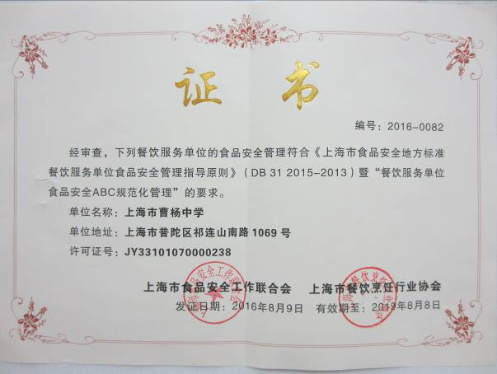
《<上海市食品安全地方标准餐饮服务单位食品安全管理指导原则>》证书

